湖南省2020年上学期湘西土家族苗族自治州花垣县边城高级中学高二生物9月月考试题
时间：90分钟 满分：100
一、单选题（每题2分）
1．下图表示机体内生命活动调节的途径，有关说法错误的是( )
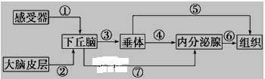
A．该图示可以说明神经系统可调控内分泌系统的活动
B．感受器→①→下丘脑→⑦→内分泌腺构成一个完整的反射弧
C．若内分泌腺为胰腺中的胰岛，饭后，下丘脑将通过③、④调节，促进胰岛素的分泌
D．若内分泌腺为甲状腺，在寒冷的环境中，激素③、④、⑥的含量都会增加
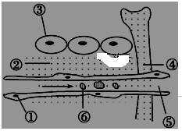
2．如图为“细胞直接与内环境进行物质交换”的图解，其中②④⑤为细胞外液．下列相关叙述中错误的是（ ）
A．若④的循环受阻，会导致②的量增多
B．若某人患镰刀型细胞贫血症，则形态发生变化的是图中的⑥
C．图中①直接生活的液体环境是⑤
D．某人皮肤烫伤后，出现了水泡，该水泡内的液体主要是指图中的标号②
3．下列有关人体内环境成分归类的叙述中，错误的是 ( )
A．免疫物质类，如抗体、淋巴因子、溶菌酶等
B．营养小分子类，如葡萄糖、氨基酸、脂肪酸等
C．有机大分子类，如血浆蛋白、mRNA、胰岛素等
D．细胞代谢废物类，如尿素、尿酸、二氧化碳等
4．乙酰胆碱是兴奋性神经递质，其通过与细胞膜上的受体结合，直接或间接调节细胞膜上的离子通道，进而改变细胞膜电位。假如某一神经递质使该细胞膜上的氯离子通道开启，氯离子(Cl-)进入细胞内，正确的判断是 ( )
A．形成局部电流 B．细胞膜两侧电位差保持不变
C．抑制细胞兴奋 D．使细胞膜内电位由正变负
5．下图是神经元的结构模式图，在a、c两点给予适宜强度刺激（a点为两接线端之间的中点），检测 各位点电位变化。下列说法错误的是( )
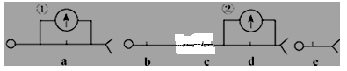
A．刺激c点，b、d点都能兴奋，证明兴奋在神经纤维上的传导是双向的
B．刺激c点，a处不能兴奋是因为突触前膜释放的是抑制性神经递质
C．刺激a点，兴奋由d传到e过程中，发生了电信号→化学信号→电信号的转换
D．刺激a点，电流表①不偏转，电流表②发生两次方向相反的偏转
6．如图所示为血糖调节模型，下列判断错误的是 （ ）
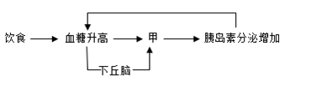
A.甲能接受血糖浓度升高和下丘脑发出的信号
B.胰岛素作用的效果会反过来影响胰岛素的分泌
C.胰岛素分泌过多，会反馈抑制下丘脑和垂体的活动
D.血糖的调节方式为神经----体液调节
7.下图为突触结构示意图，下列相关叙述正确的是（ ）
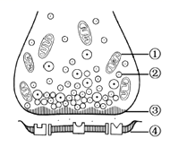
A. 结构①为神经递质与受体结合提供能量
B. 当兴奋传导到③时，膜电位由内正外负变为内负外正
C. 递质经②的转运和③的主动运输释放至突触间隙
D. 结构④膜电位的变化与其选择透过性密切相关
8.稀盐酸直接注入狗的血液中，不会引起胰液分泌；切除通向狗小肠的神经，只留下血管，向小肠内注入稀盐酸，会引起胰液分泌。对这一结果的合理解释是（ ）
A. 这个顽固的神经反射仍然存在，是因为小肠上的微小的神经难以剔除干净
B. 稀盐酸直接刺激了胰腺分泌胰液
C. 稀盐酸刺激小肠黏膜产生了某种物质，该物质经过血液循环刺激了胰腺分泌膜液
D. 稀盐酸被小肠吸收，经血液循环刺激了胰腺分泌胰液
9.如图为垂体释放的激素的部分调节过程，图中对激素作用方式及调节特点的体现不包括( )
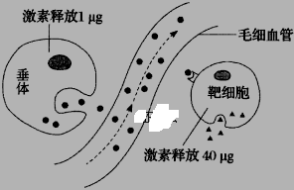
A.激素调节具有微量、高效的特点 B.激素作用具有特异性
C.激素调节存在负反馈 D.激素可作为信息传递
10.为了验证胰岛素具有降低血糖含量的作用,在设计实验时,如果以正常小鼠注射某种药物前后的症状作为观察指标,则下列对实验组小鼠注射药物的顺序,正确的是( )
A.先注射胰岛素溶液,后注射葡萄糖溶液 B.先注射葡萄糖溶液,后注射胰岛素溶液
C.先注射胰岛素溶液,后注射生理盐水 D.先注射生理盐水,后注射胰岛素溶液
11.关于人体激素的叙述，错误的是
A. 激素在人体内作为信息物质而发挥作用
B. 激素在人体内含量较低，但有高效的生物催化作用
C. 甲状腺激素除了促进人体产热，还有其他生理效应
D. 正常人体内，激素的分泌受反馈调节
12.下列关于人体淋巴细胞的叙述，错误的是（ ）
A. 在胸腺中发育成熟的T淋巴细胞可参与细胞免疫
B. 效应T淋巴细胞可攻击被病原体感染的宿主细胞
C. T淋巴细胞和B淋巴细胞都是由造血干细胞发育成的
D. 再次免疫时浆细胞能够识别抗原并快速分泌大量抗体
13. 驻渝某高校研发的重组幽门螺杆菌疫苗，对该菌引发的胃炎等疾病具有较好的预防效果。实验证明，一定时间内间隔口服该疫苗3次较1次或2次效果好，其主要原因是
A. 能多次强化刺激浆细胞产生大量的抗体
B. 抗原的积累促进T细胞释放大量淋巴因子
C. 记忆细胞数量增多导致应答效果显著增强
D. 能增强体内吞噬细胞对抗原的免疫记忆
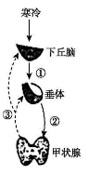
14.如图CBl-8所示是高等动物甲状腺激素分泌的分级调节示意图，以下叙述正确的是 ( )
A.在寒冷的环境中，激素①的分泌减少，③的分泌增加
B.切除垂体后，①的分泌会增加，③的分泌会立即停止
C．切除甲状腺后，①和②的分泌均增加，但不促进代谢
D.给动物注射③，反馈调节会使①和②的分泌增加
15．将含有放射性碘的注射液注射到体重和生理状况相同的A、B、C三组兔子体内，然后定时测定兔子甲状腺的放射量；4天后，向A组兔子注射一定量的无放射性的甲状腺激素，向B组兔子注射等量的无放射性的促甲状腺激素；向C组兔子注射等量的生理盐水。下列能正确反映三组兔子体内甲状腺放射量变化的是 ( )
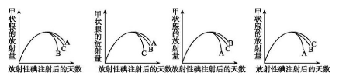
A B C D
16.如图表示正常人体内环境稳态的调节，以下关于ab段核bc段变化的相应叙述中，不正确的是 （ ）
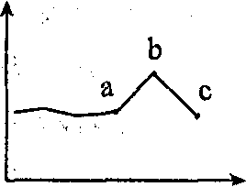
A.剧烈运动和出汗增加时体温的变化
B.口渴和大量饮水后抗利尿激素含量的变化
C.在寒冷的室外和进入温暖室内时甲状腺激素含量的变化
D.饭后和饥饿时胰高血糖素含量的变化
17.反射和反射弧的关系是( )
A. 反射活动可以不完全通过反射弧来实现
B. 反射活动的完成必须通过反射弧来实现
C. 只要反射弧完整，必然出现反射活动
D. 反射和反射弧的性质是完全相同的
18.如图表示健康人从温暖环境进入寒冷环境时的体温调节的部分过程,下列有关叙述错误的是( )
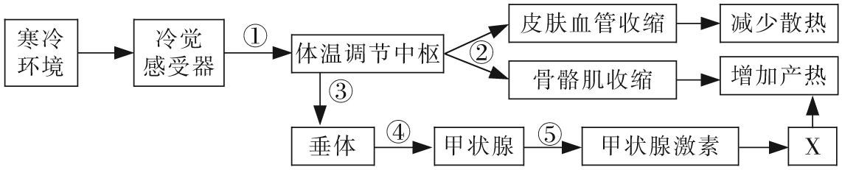
A.“体温调节中枢”位于下丘脑
B.图中①→③→④→⑤过程属于神经一体液调节
C.“X”代表的主要生理变化是细胞呼吸增强
D.最初的一段时间内,人体产热速率明显大于散热速率
19.如图所示，在燕麦胚芽鞘的下部插入云母片，从右边用光照射，燕麦胚芽鞘的生长情况将是( )
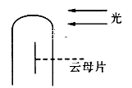
A.直立向上生长 B.向右弯曲生长
C.向左弯曲生长 D.不生长
20.下图是不同浓度生长素对某种植物根、茎生长的影响曲线,下列表述最准确的是( )
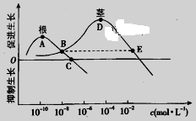
A.浓度大于10⁻¹⁰mol·L⁻¹的生长素对根的生长具有抑制作用
B.两曲线的交点所对应的生长素浓度对根和茎的生长都具有促进作用
C.低浓度生长素能促进根、茎的生长,是因为生长素能促进细胞的分裂
D.乙烯对植物生长的作用与图示结果相似,都具有两重性
二、不定项选择（全对4分，选不全得2分，答错不得分）
21.如图是生长素浓度对植物生长的影响，有关说法不正确的是( )
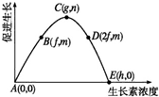
A.若某植物幼苗已经表现出向光性，且测得向光面的生长素浓度为f，则背光面的生长素浓度范围为大于f小于2f
B.除草剂除草的原理是生长素浓度大于h时抑制生长
C.若植物幼苗水平放置一段时间后表现出根向地性，测得根的近地侧生长素浓度为g，则远地侧生长素浓度可能为2f
D.若某植物顶芽的生长素浓度为g，产生顶端优势现象的侧芽生长素浓度可能大于h
22.植物的生命活动受到多种因素的调节,其中最重要的是植物的激素调节。下列关于植物激素调节的叙述正确的是( )
A.生长素是在核糖体上合成的,具有促进细胞伸长的作用
B.细胞分裂素和赤霉素都可以由根部产生并影响根的生长和分化
C.当水分供应充足时,种子释放较多的脱落酸从而促进萌发
D.乙烯具有促进果实成熟的作用
23.有一种胰岛素依赖型糖尿病是由于患者体内某种T细胞过度激活为效应T细胞后，选择性地与胰岛B细胞密切接触，导致胰岛B细胞死亡而发病，下列叙述正确的是（）
A. 这种胰岛素依赖型糖尿病属于自身免疫病
B. 患者血液中胰岛素水平低于正常生理水平
C. 效应T细胞将抗原传递给胰岛B细胞致其死亡
D. 促进T细胞增殖的免疫增强剂可用于治疗该病
24.人是恒温动物,在一定范围内能够随外界温度变化来调整自身的产热和散热,从而维持体温的相对稳定。假如正常个体处于0℃的环境中,产热为a1,散热为b1;处于30℃的环境中,产热为a2,散热为b2。下列关于体温调节的叙述,错误的是( )
A.体温调节中枢在下丘脑,冷的感觉是在皮肤形成的
B.同30℃环境相比，人处于0℃环境中要通过增加产热，减少散热以维持体温稳定，因此
a1＞a2，b1＜b2
C.从30℃的环境中进入0℃的环境中,人体甲状腺激素和肾上腺素的分泌会增加,抗利尿激素分泌减少,尿量增加
D.从30℃的环境中进入0℃的环境中,皮肤会起鸡皮疙瘩,这属于反射
25.在离体实验条件下神经纤维的动作电位示意图如图所示。下列叙述正确的是（ ）
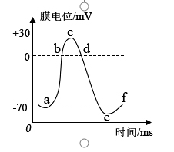
A. ab段主要是Na⁺内流，是需要消耗能量的
B. bc段主要是Na⁺外流，是不需要消耗能量的
C. ce段主要是K⁺内流，是不需要消耗能量的
D. ef段有K⁺内流，需要消耗能量的
三、非选择提
26．（8分）人的排尿是一种反射活动。回答下列问题。
（1）膀胱中的感受器受到刺激后会产生兴奋。兴奋从一个神经元到另一个神经元的传递是单向的，其原因是_________________。
（2）排尿过程的调节属于神经调节，神经调节的基本方式是反射，排尿反射的初级中枢位于_________________，成年人可以有意识地控制排尿，说明排尿反射也受高级中枢控制，该高级中枢位于_________________。
（3）排尿过程中，尿液还会刺激尿道上的_________________，从而加强排尿中枢的活动，促进排尿。
27.（10分）病毒甲通过呼吸道感染动物乙后，可引起乙的B淋巴细胞破裂、T淋巴细胞功能丧失，导致其患肿瘤病，患病动物更易被其他病原体感染，给新生的乙个体接种甲疫苗可预防该肿瘤病。回答下列问题：
(1)感染病毒甲后，患病的乙更易被其他病原体感染的原因是_________________________。
(2)新生的乙个体接种甲疫苗后，甲疫苗作为______________可诱导B淋巴细胞增殖、分化成______________和记忆细胞。记忆细胞在机体被病毒甲感染时能够____________________，从而起到预防该肿瘤病的作用。
(3)免疫细胞行使免疫功能时，会涉及到胞吞和胞吐这两种物质跨膜运输方式，这两种方式的共同点有______________________________________________________(答出两点即可)。
28．（12分）自行车运动能改善人们心脏功能的耐力性，预防大脑早衰，可减肥和增强机体的免疫力。请回答下列问题：
（1）自行车运动过程中，维持身体平衡的神经中枢位于____________。
（2）运动导致机体血糖水平下降，胰高血糖素分泌增多可促进_______________________________以维持血糖平衡。在血糖调节上与它相拮抗的另一种激素的生理功能是______________________________。
（3）积极有效的运动能提高免疫力，免疫系统具有__________________的功能。当同种抗原再次侵入人体后，浆细胞可由受到抗原刺激的______________________（填细胞名称）增殖分化产生。
（4）综合以上信息可知，____________调节网络是机体维持稳态的主要调节机制。
29．（8分）如图CBl-12是人体胰腺组织局部结构模式图，请据图回答下列 问题：
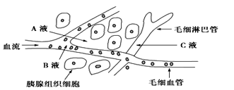
图CBl-12
(1)A为 ，B为 ，C为 。
(2)CO₂不能从毛细血管进入胰腺组织细胞的原因是
(3试以简短的语言概括胰腺组织细胞与人体外界环境之间物质交换的关系： 。

